Лабораторна робота №6

Пірамідальне cортування

Мета: Вивчити та застосувати на практиці алгоритм пірамідального сортування, ознайомитись з нюансами цього методу

Постановка задачі:

- Масив записів структура якого прізвище, номер телефону, відсортувати по номеру телефону(в порядку спадання).

Блок-схема до алгоритму:

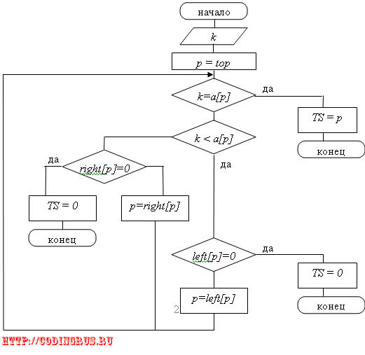

Код алгоритму:

private void button3_Click(object sender, EventArgs e)
{
int amount = DG1.RowCount - 1;

for (int i = 0; i < amount; ++i)
{
DG2.Rows.Add();
}

heapSort(all,amount);

for (int i = 0; i < amount; ++i)
{
DG2.Rows[i].Cells[0].Value = all[i].name;
DG2.Rows[i].Cells[1].Value = all[i].number;
}

void heapSort( glob[] all, int count)
{
heapify(all, count);

int end = count - 1;
while (end > 0)
{
swap(all, end, 0);
siftDown(all, 0, --end);
}
}

void swap(glob[] all, int i, int j)
{
glob x = all[i];
all[i] = all[j];
all[j] = x;
}

void heapify(glob[] all, int count)
{
int start = count / 2 - 1;

while (start >= 0)
{
siftDown(all, start, count - 1);
start--;
}
}

void siftDown( glob[] all, int start, int end)
{
int root = start;

while (root * 2 + 1 <= end)
{
int child = root * 2 + 1;
int swapp = root;

if (string.Compare(all[swapp].number, all[child].number) < 0)
{
swapp = child;
}
if (child + 1 <= end && string.Compare(all[swapp].number, all[child + 1].number) < 0)
{
swapp = child + 1;
}
if (swapp != root)
{
swap(all, root, swapp);
root = swapp;
}
еlse { return; }
}
}

Результат:

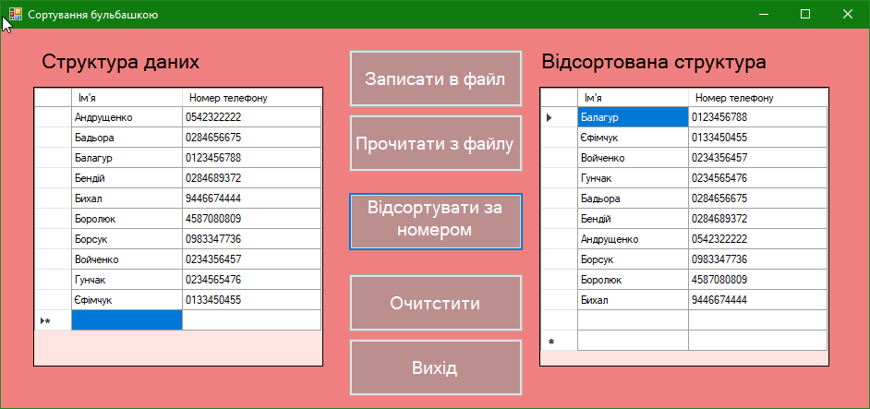

Висновок:

На цій лабораторній роботі я навчилась пірамідальному сортуванню та засвоїла особливості його роботи.

